МІНІСТЕРСТВО ОСВІТИ І НАУКИ УКРАЇНИ
НАЦІОНАЛЬНИЙ УНІВЕРСИТЕТ “ЛЬВІВСЬКА ПОЛІТЕХНІКА”
Інститут Комп’ютерних Наук та Інформатики
Кафедра Систем Штучного Інтелекту

Лабораторна робота №5 з дисципліни
«Обробка та аналіз цифрових сигналів»

Виконав
студ. гр. КН-415
Лозовий Олег

Викладач
Матвійчук Я.М.

Львів – 2024 р.

Тема: Дослідження перетворення Уолша-Адамара.
Мета: наочно показати можливість цілеспрямованої зміни сигналу за допомогою перетворення Уолша-Адамара і порівняти з можливостями перетворення Фур’є.
Хід роботи:
Перетворення Уолша-Адамара — це математичне перетворення, яке використовується для аналізу даних у контексті дискретних сигналів і функцій. Воно ґрунтується на ортогональних матрицях Адамара та є аналогом дискретного косинусного перетворення або дискретного перетворення Фур'є, але працює у базисі прямокутних хвиль, які називаються функціями Уолша.
Текст першої MATLAB-програми.
clear;
N = 2^4; % Порядок матриці Адамара
H = hadamard(N) % Матриця Адамара
% Створення сигналу з кількох функцій Уолша-Адамара
y=8.*H(1,:)+12.*H(3,:)+18.*H(5,:)+10.*H(8,:)+7.*H(14,:);
plot(y); hold on; % Графік сигналу та його збереження
fwhty = fwht(y,N,'hadamard') % Коефіцієнти розкладу Уолша-Адамара
plot(ifwht(fwhty,N,'hadamard')); % Сигнал зворотнім перетворенням
hold off;
Завдання до лабораторної роботи.
1. Вивчити і зрозуміти текст першої програми.
2. Скопіювати текст програми в робочий файл з розширенням .m та запустити його виконання у системі MATLAB.
3. Обрати порядок матриці Адамара і створити свій сигнал.
4. Вивчити вигляд матриці Адамара і результат розкладу сигнала.
5. Вивчити і зрозуміти текст другої програми .
6. Скопіювати текст програми в робочий файл з розширенням .m та запустити його виконання у системі MATLAB.
7. Змінюючи множник функції randn, дослідити вплив шуму на якість перетворенням Уолша-Адамара.
8. Оцінити граничний номер N складової спектру, вище якого немає складових, суттєвих для форми сигналу.
9. Оцінити ефективність фільтрування шуму.
10. Порівняти реконструкцію сигналу та фільтрацію шуму ЕКГ за перетворенням Уолша-Адамара та за перетворення Фур’є.
11. Скласти звіт у MsWord і захистити його.
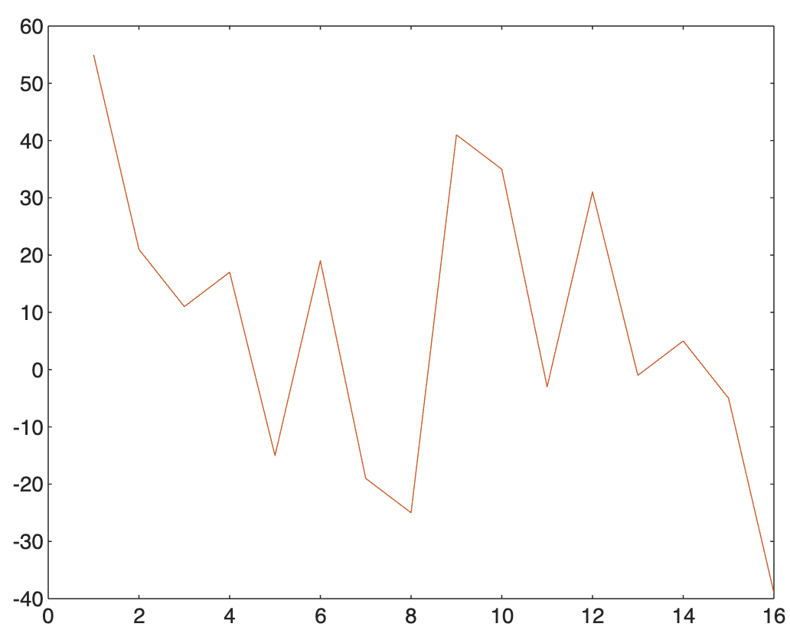
Скопіювати текст програми в робочий файл з розширенням .m та запустити його виконання у системі MATLAB.

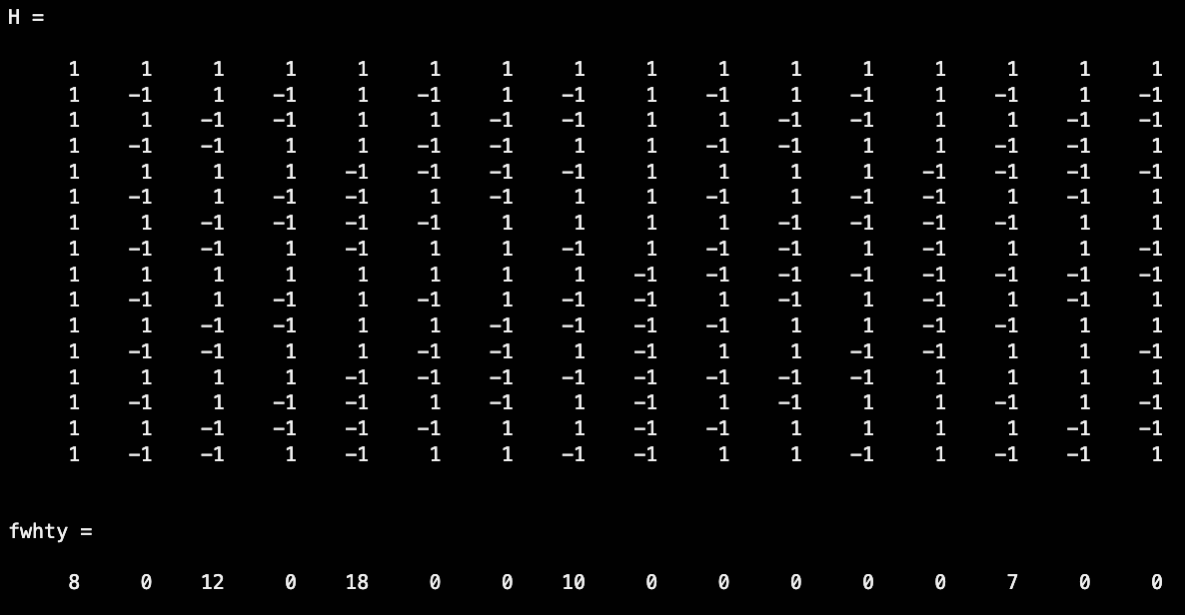
Обрати порядок матриці Адамара і створити свій сигнал.
Сигнал: y=8.*H(1,:)+12.*H(3,:)+18.*H(5,:)+10.*H(8,:);
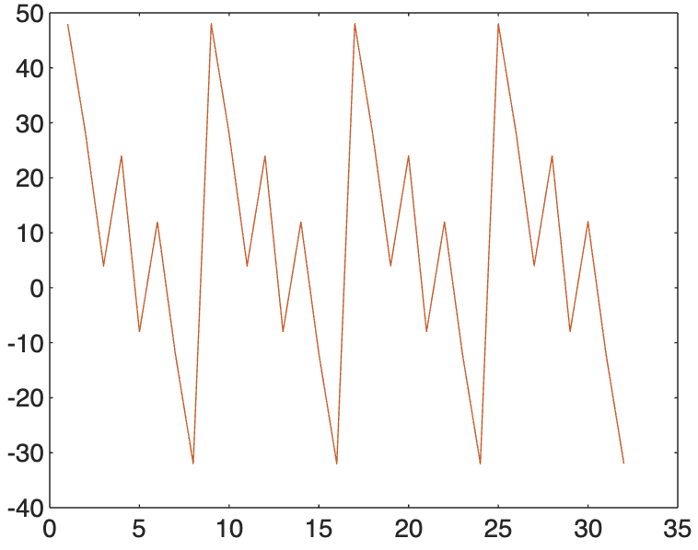
Порядок матриці 5:

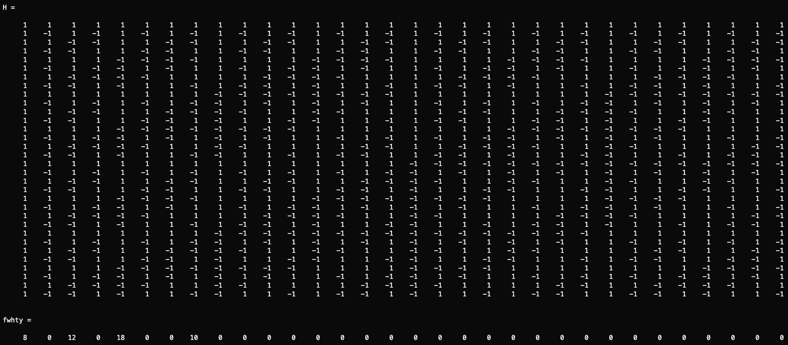
Вивчити вигляд матриці Адамара і результат розкладу сигнала.
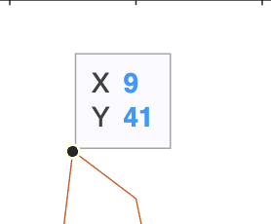
Матриця складається з значень -1 та 1. Перемноживши відповідний стовпець матриці на вектор fwhty:

*Матриця 4го порядку, пункт 1*
Х = 9
Y = 1*8 +1*0 +1*12 +1*0 +1*18 +1*0 +1*0 +1*10 -1*0 -1*0 -1*0 -1*0 -1*0 -1*7 -1*0 -1*0 = 48 - 7 = 41
Скопіювати текст програми в робочий файл з розширенням .m та запустити його виконання у системі MATLAB.
Текст другої MATLAB-програми.
% Фільтрування шуму електрокардіограми швидким перетворенням Уолша-Адамара
clear;
x1 = dlmread('ekg512'); % Сигнал ЕКГ з файлу ekg512
x = repmat(x1,1,8); % Сигнал ЕКГ 8 разів повторений
x = x + 0.05.*randn(1,length(x)); % Зашумлена ЕКГ
y = fwht(x); % Швидке перетворення Уолша-Адамара FWHT
figure; % Графічне вікно
subplot(2,1,1); plot(x); % Графік ЕКГ у верхньому підвікні
xlabel('Номер відліку'); ylabel('Амплітуда ЕКГ');
title('Сигнал ЕКГ');
subplot(2,1,2); plot(abs(y)); % Графік FWHT у нижньому підвікні
xlabel('Номер коефіцієнту'); ylabel('Величина коефіцієнту');
title('Коефіцієнти FWHT');
N=1000; % Номер вищої суттєвої складової спектру
y(N:length(x)) = 0; % Видалення коефіціентів FWHT вище N
xRec = ifwht(y); % Відновлення ЕКГ інверсним FWHT
figure; % Друге графічне вікно
plot(x); hold on; % Графік ЕКГ і його зберігання у вікні
plot(xRec,'r'); % Накладання графіка IFWHT червоним
xlabel('Номер відліку'); ylabel('Амплітуда ЕКГ');
legend('Оригінальний сигнал ЕКГ','Реконструйований сигнал');
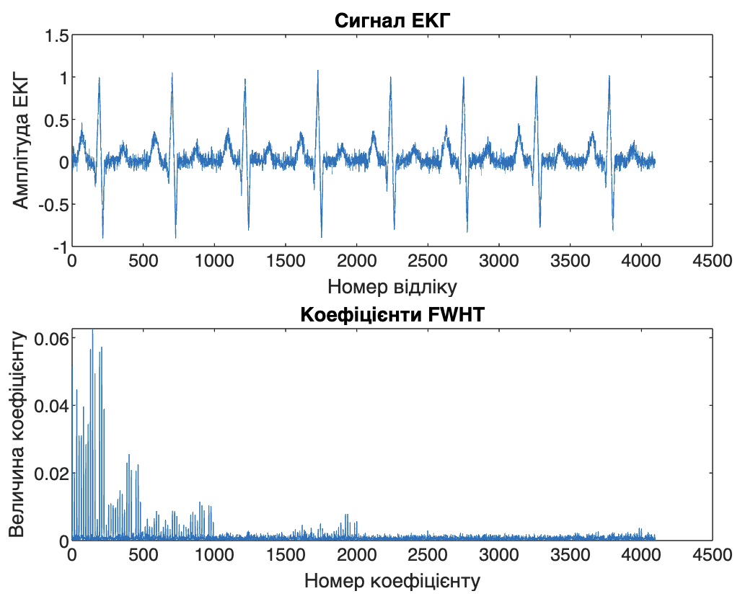

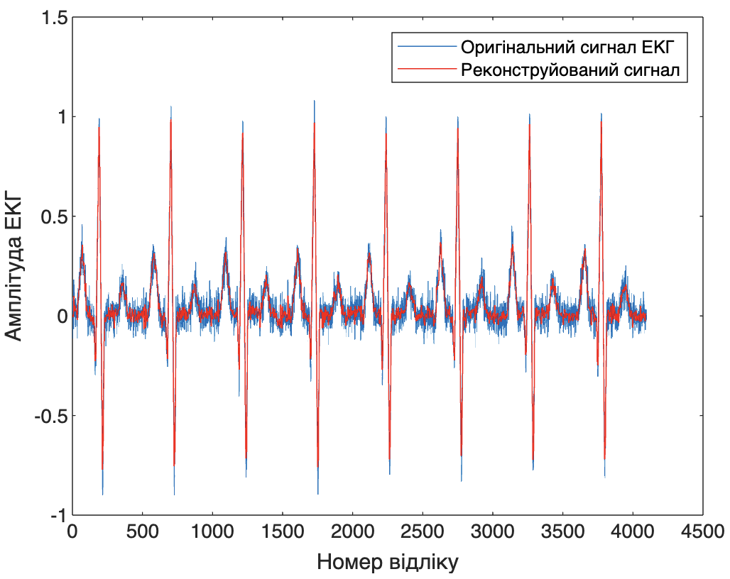

Змінюючи множник функції randn, дослідити вплив шуму на якість перетворенням Уолша-Адамара.
Множник функції randn = 0.05

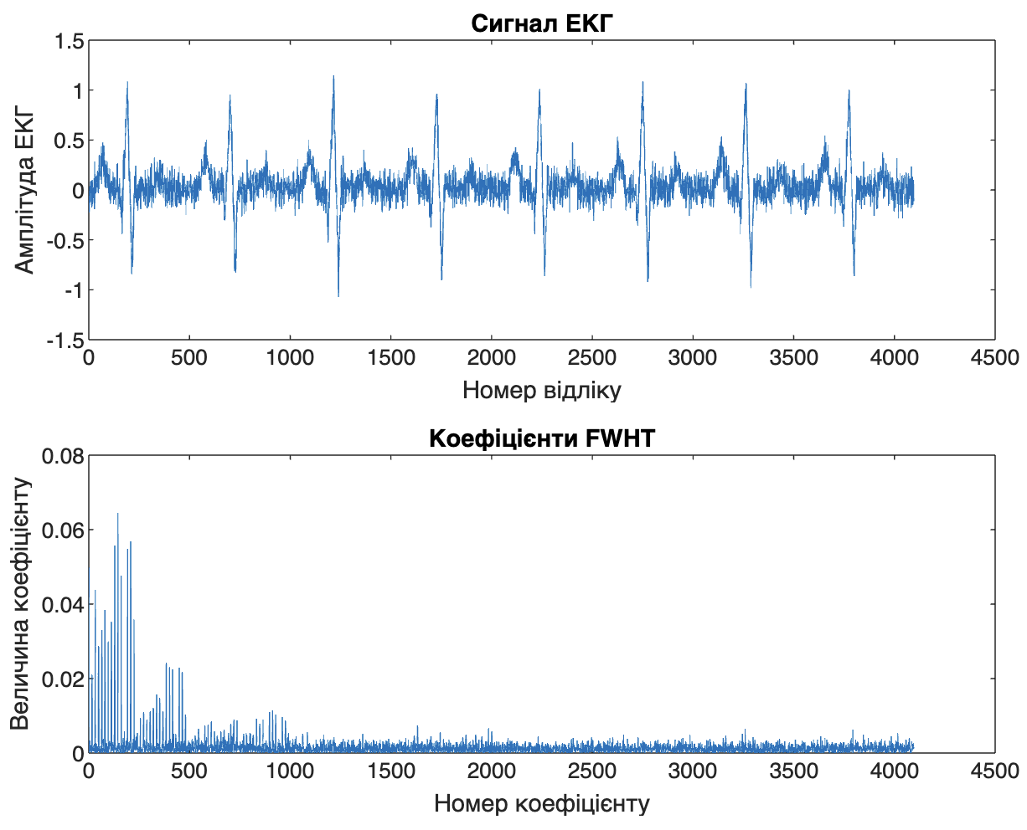
Множник функції randn = 0.1

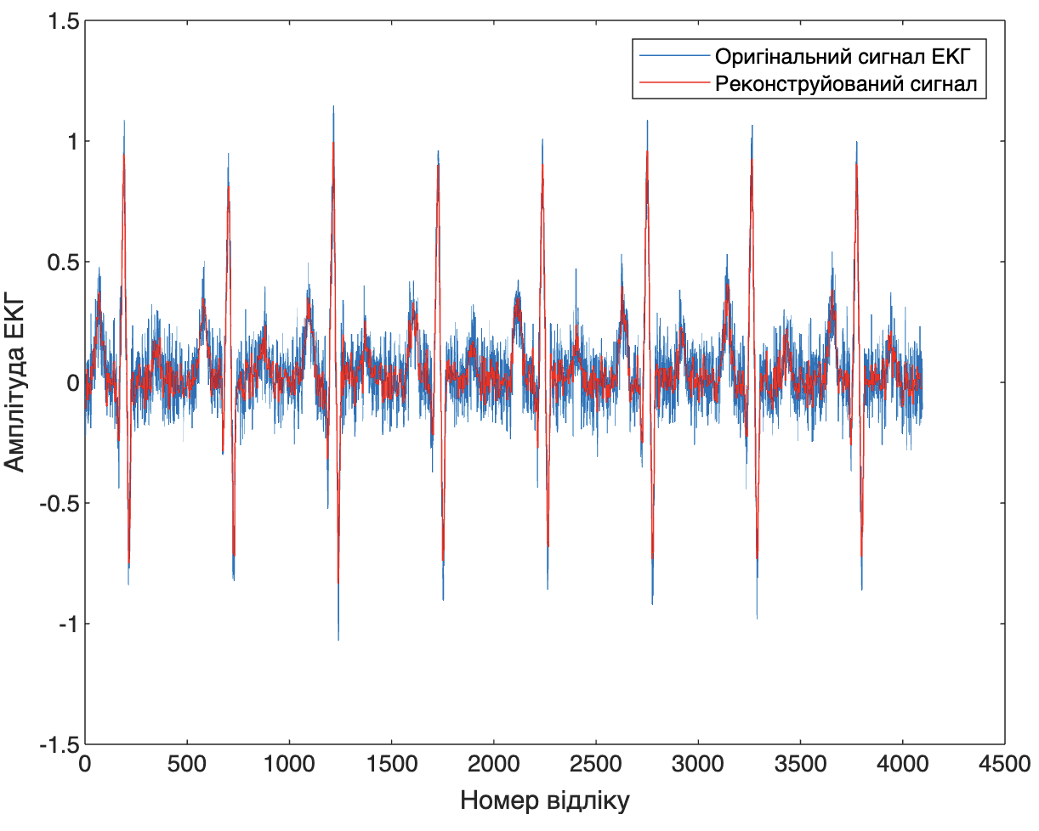

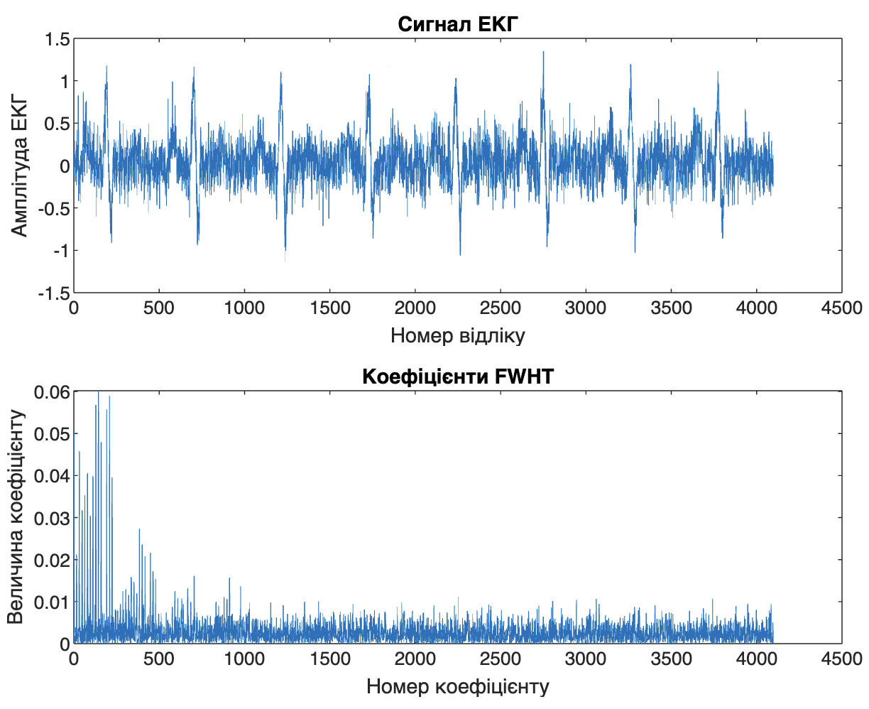
Множник функції randn = 0.2

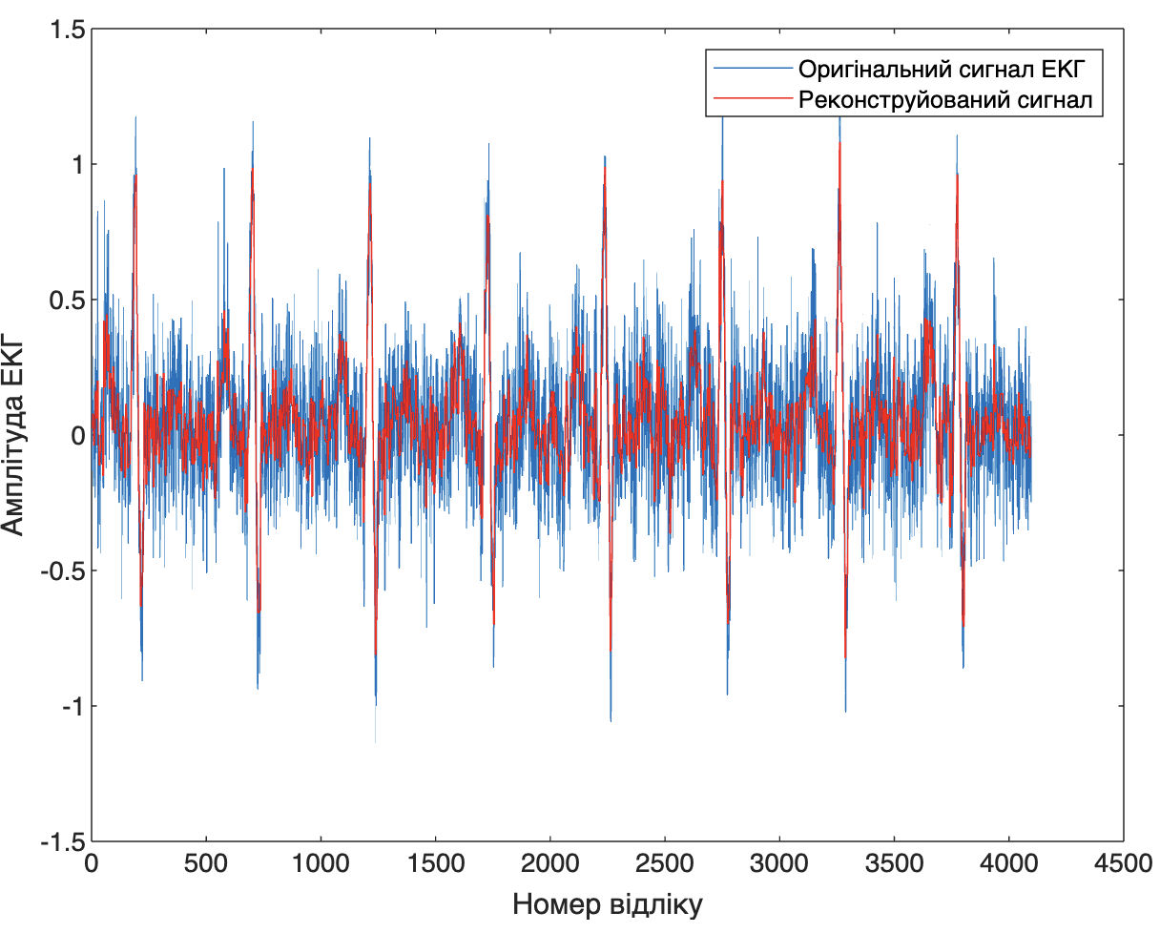

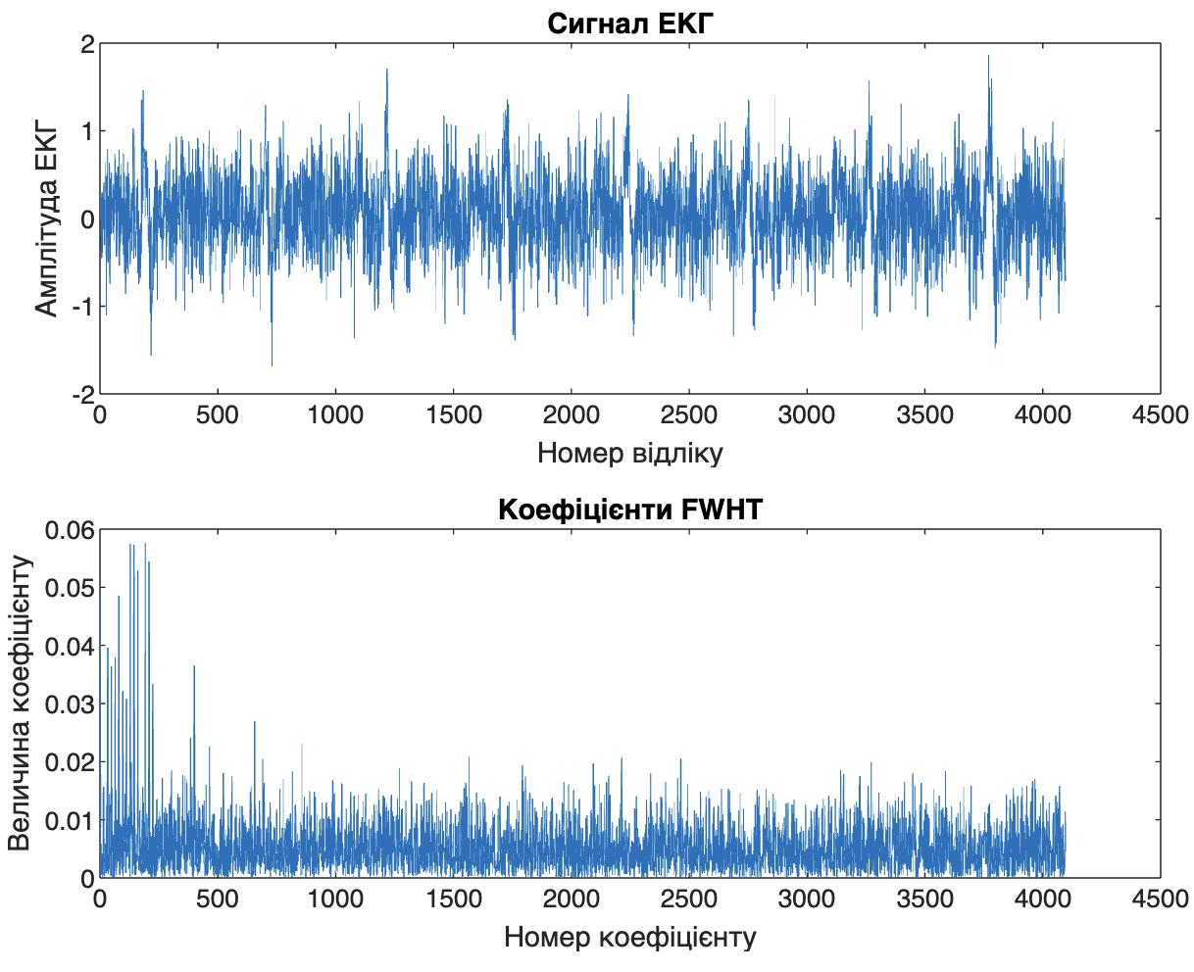
Множник функції randn = 0.4

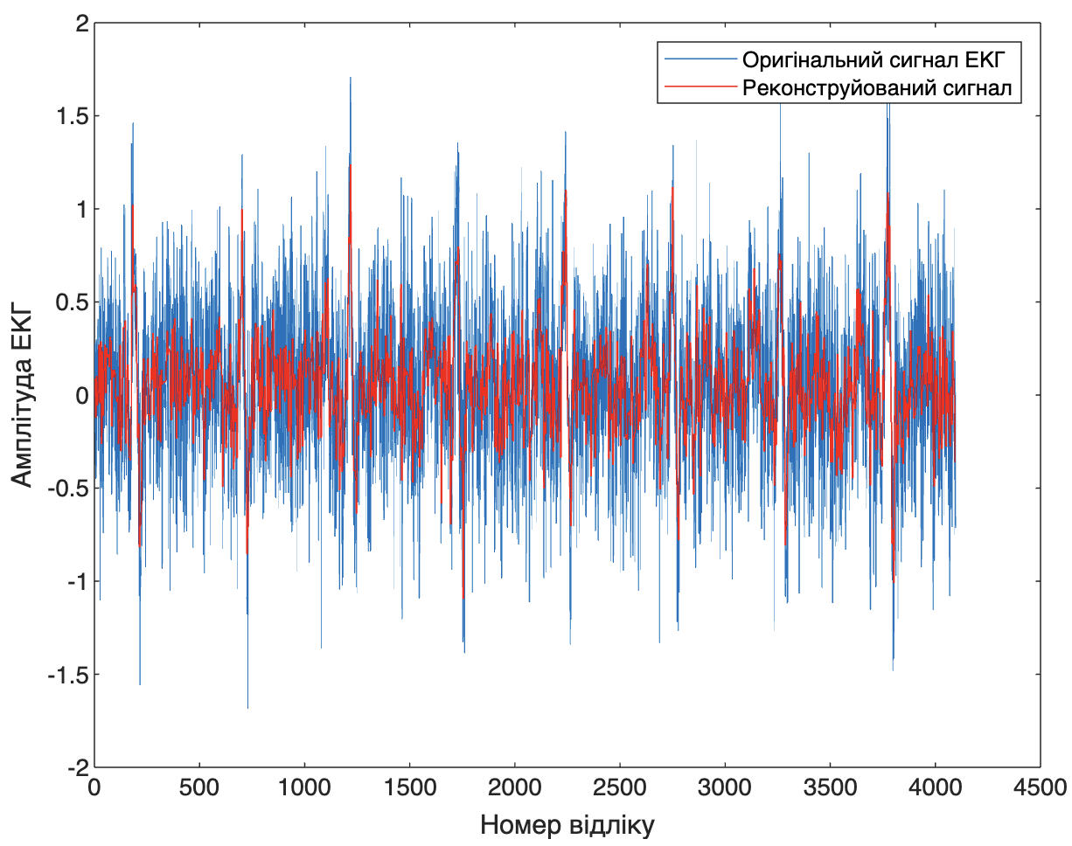

Можемо бачити, що зі збільшенням множника функції randn, виплив шуму на перетворення Уолша-Адамара зростає.
Оцінити граничний номер N складової спектру, вище якого немає складових, суттєвих для форми сигналу.
Для оцінки граничного номеру N побудуємо графік залежності середньої квадратичної похибки (MSE) від N. Отримаємо наступний графік:
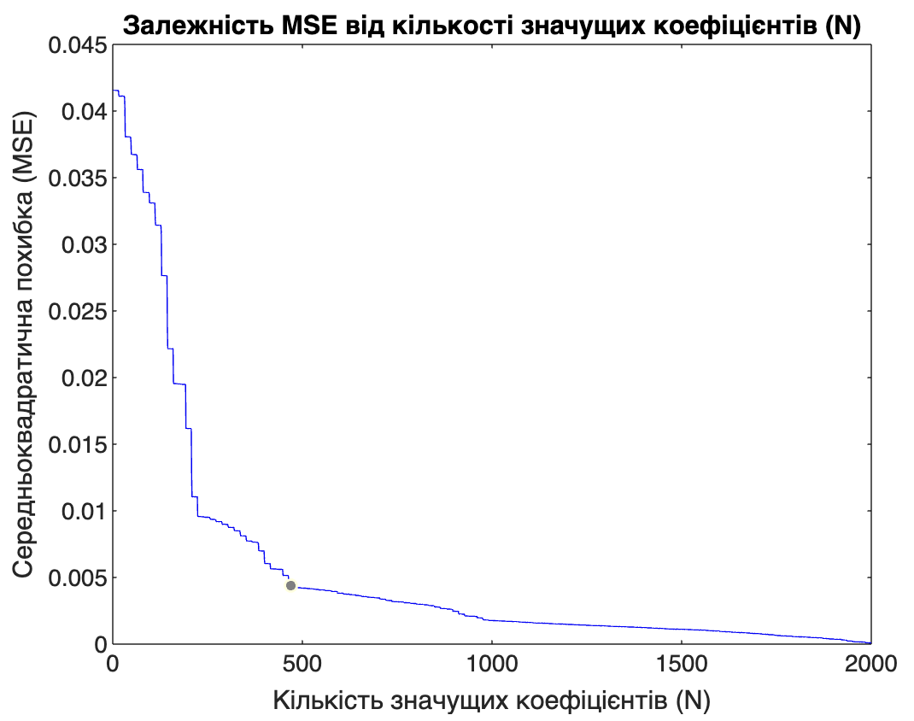
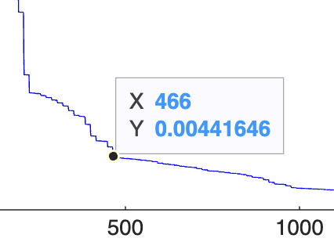
Можемо бачити, що суттєві зміни MSE закінчуються при N близьким до 500.

Якщо ж подивитись на графік більш точно, то можемо бачити що граничне значення N складової спектру, вище якого немає складових, суттєвих для форми сигналу приблизно рівне 466.
Оцінити ефективність фільтрування шуму.
З графіку поданого вище можемо бачити, що зі зростанням N, падає середня квадратична похибка. Це свідчить про ефективне зменшення шуму. Проте після проходження «оптимального» N, яке є граничним N складової спектру, вище якого немає складових, суттєвих для форми сигналу, вплив N на ефективність фільтрування шуму стає менш значущим, оскільки значущі частоти уже збережено.

Порівняти реконструкцію сигналу та фільтрацію шуму ЕКГ за перетворенням Уолша-Адамара та за перетворення Фур’є.
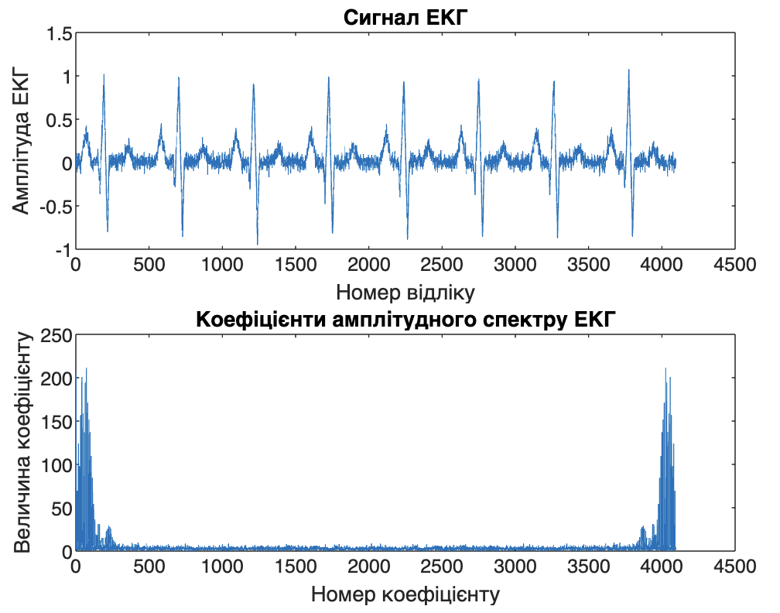
Перетворення Фур’є

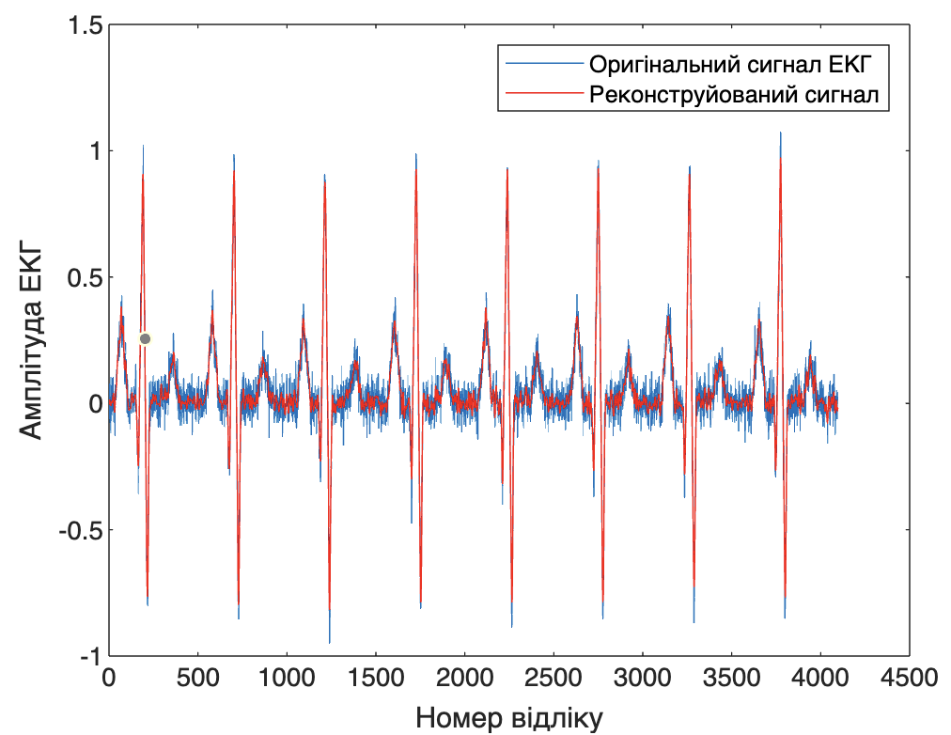

Перетворення Уолша-Адамара

З графіку поданого вище можемо бачити, що MSE перетворення Фур’є є меншим ніж перетворення Уолша-Адамара, а отже перетворення Фур’є показує кращі результати фільтації ніж перетворення Уолша-Адамара.
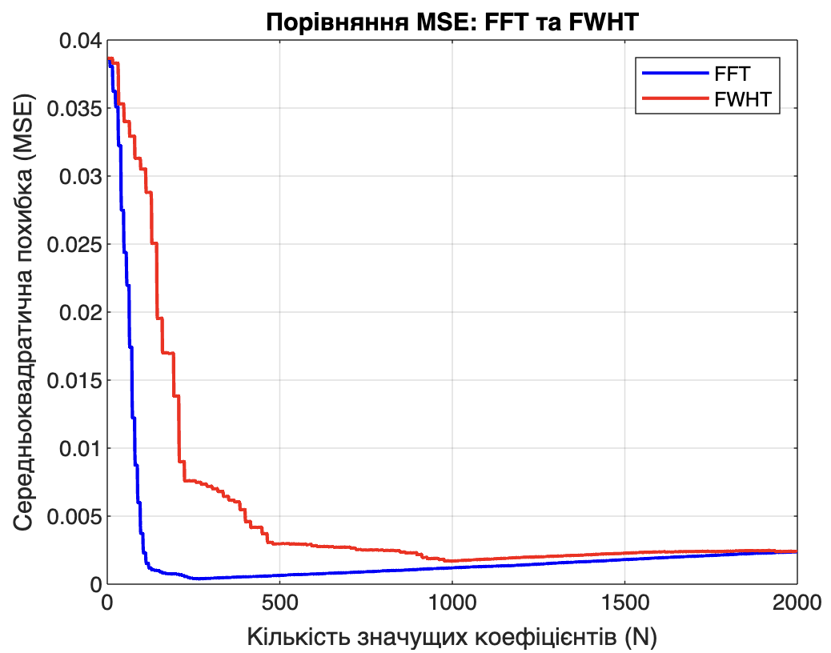
Висновок: під час виконання даної лабораторної роботи, я наочно показав можливість цілеспрямованої зміни сигналу за допомогою перетворення Уолша-Адамара і порівняти з можливостями перетворення Фур’є.

